****

**مدرسة :- بنت الرافدين الاسلامية**

**المادة الحاسوب**

**اسم الطالب:- .........................**

**الصف:- الرابع الاساسي**

**الفصل الدراسي الثاني**

**إعداد المعلمة: ميس منذر خنفر**



Wordبرنامج معالج النصوص

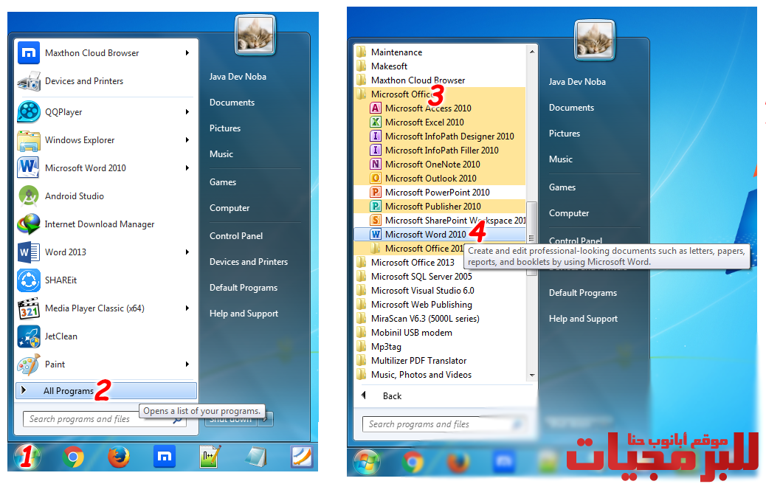

خطوات تشغيل برنامج معالج النصوص

**1- شريطُ العنوانَ (Title Bar)**

* **يظهرُ فيهِ اسمُ المستند (الملف) المفتوح حالياً وهو الاسم الافتراضي لبرمجية معالج النصوص (Document1).**

**2-التبويبات (Tabs)**

**يحتوي كلُّ تبويب على مجموعات منَ الأوامر في ما بينَها بموضوع معين.**

**مثل : تبويبِ الصفحةِ الرئيسةِ، تبويبِ إدراج، تبويب تخطيط الصفحة .**

**3- شريط الادوات**

**تحتوي كلُّ مجموعة من الادوات الاكثر استخداما**

**4-المؤشَّرُ (Cursor)**

**هوَ الإشارةُ النابضةُ التي تحدّدُ موقعَ الكتابةِ أو التعديل في النصَّ، إذ يجبُ تحريكُ هذا المؤشرِ إلى المكانِ المرادِ إجراء الكتابةِ أو التعديلِ فيه.**

**5- المسطرةُ (Ruler)**

**توجدُ مسطرتان : مسطرةٌ أفقيةٌ وأخرى عموديةٌ**

**وتستخدمانِ لبيانِ حدود الصفحة وهوامشها.**

**6- شريطُ الحالة (Status Bar)**

**تظهر فيه معلوماتٌ عن المستندِ.**

**مثلَ : عددِ الصفحات، عددِ الكلماتِ، شريط تكبير وتصغير نسبةِ عرض المستند .**

**7- أشرطة التمرير العمودية والأفقية**

**(Vertical and Horizontal Scrolling Bars)**

**تستخدمُ هذه الأشرطةُ لاستعراض محتويات الملفَّ عمودياً أو أفقياً**

**8- حيّزُ العملِ (Work Area)**

**المكانُ المخصّصُ لكتابة المستندِ ، وتظهرُ فيهِ النصوصُ والصورُ والأشكالُ المدْرجةُ.**

واجب بيتي:لديك شاشة برنامج معالج النصوص اكتب اسم ال

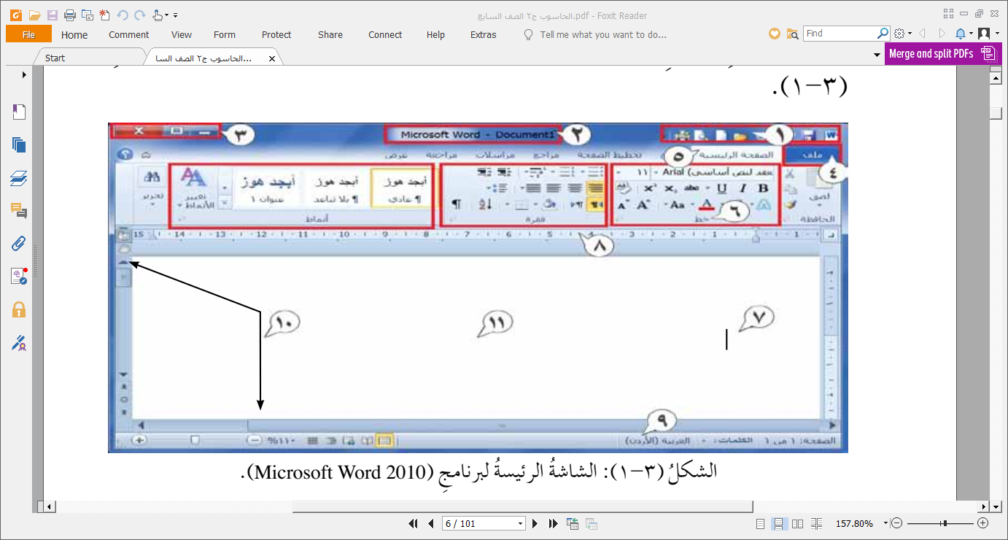

**واجب بيتي:لديك شاشة برنامج معالج النصوص اكتب اسم الجزء المناسب مع مع كل رقم .**

**سؤال مهم :**

1. رتب خطوات فتح برنامج معالج النصوص بالترتيب الصحيح :

\_1All Programs \_2Microsoft Office \_3Microsoft Office Word -4Start

|  |  |  |  |
| --- | --- | --- | --- |
|  |  |  |  |

يعتبر برنامج معالج النصوص مايكروسوفت Word من أهم البرامج وأكثرها استخداماً لسهولة استخدامه وكثرة ميزاته وقد تعرفنا بصف الثالث على كيفية تشغيله واجزاء الشاشه الرئيسية أما بصف الرابع سنتعرف على تنسيق النصوص وإدراج الكائنات نسأل الله ان يجعلها بداية موفقة .

|  |  |  |
| --- | --- | --- |
| **نموذج جودة** Quality  Form | مدرسة بنت الرافدين الاسلامية |  |
| الاسم : ---------------- ورقة عمل (1) الصف : الرابع أ ب ج د  وحدة Word – الدرس الأول التاريخ : --------- | | |

الأهداف :

1. التعرف على أسماء أجزاء شاشة برنامج معالج النصوص Word
2. معرفة وظيفة كل جزء من هذه الأجزاء

**التمرين الأول : صل بين اسم الجزء و الجزء في الشكل التالي :**

**المؤشر**

**Cursor**

**شريط الأدوات**

**Tool Bar**

**شريط اللوائح**

**Menu Bar**

**منطقة العمل**

**Work Area**

**شريط الحالة**

**Status Bar**

**شريط العنوان**

**Title Bar**

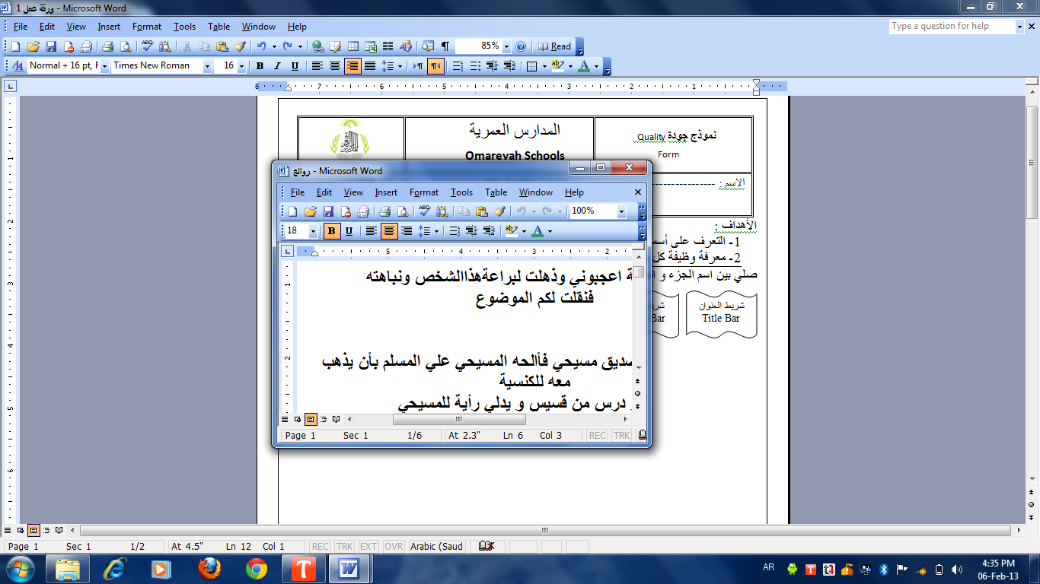

|  |  |
| --- | --- |
| **اسم الجزء** | **الوظيفة**  **التمرين الثاني : صل بين اسم الجزء في العمود الأول و وظيفته في العمود الثاني :** |
| شريط العنوان Title Bar | يحتوي على كلمات و عند الضغط على الكلمة تظهر لائحة بأوامر عديدة |
| شريط الحالة Status Bar | عمود صغير لونه أسود يظهر عند مكان بدء الكتابة |
| شريط اللوائح Menu Bar | يحتوي على اسم الملف و اسم البرنامج |
| شريط الأدوات Tool Bar | الصفحة التي نعمل و نكتب فيها |
| المؤشر Cursor | يحتوي على معلومات عن الملف مثل عدد الصفحات و عدد الأسطر و الفقرات |
| منطقة العمل Work Area | يحتوي على أزرار صغيرة مرسوم عليها رسم صغير ليدل على عملها |

**التمرين الثالث : حسب الشكل في تمرين (1) ، أجيب عما يلي :**

1-كم عدد صفحات الملف الكلي ؟ -----------------------------------------------------

1. ما عنوان ( اسم الملف ) ؟ ---------------------------------------------------------

3-كم لائحة في شريط اللوائح ؟ -----------------------

**التمرين الثالث : ضع إشارة (صح) أمام العباره الصحيحة وأشارة (خطأ) أمام العبارة الخاطئة في الجمل الآتية :**

1-من مكونات شاشة برنامج معالج النصوص شريط العنوان , شريط الحالة .

( )

2- المؤشر: عمود صغير لونه اسود يظهر عند مكان بدء الكتابة ( )

**6-**شريط القوائم : هوالصفحة التي نعمل ونكتب عليها ( )

مجموعة خط (شريط الأدوات)

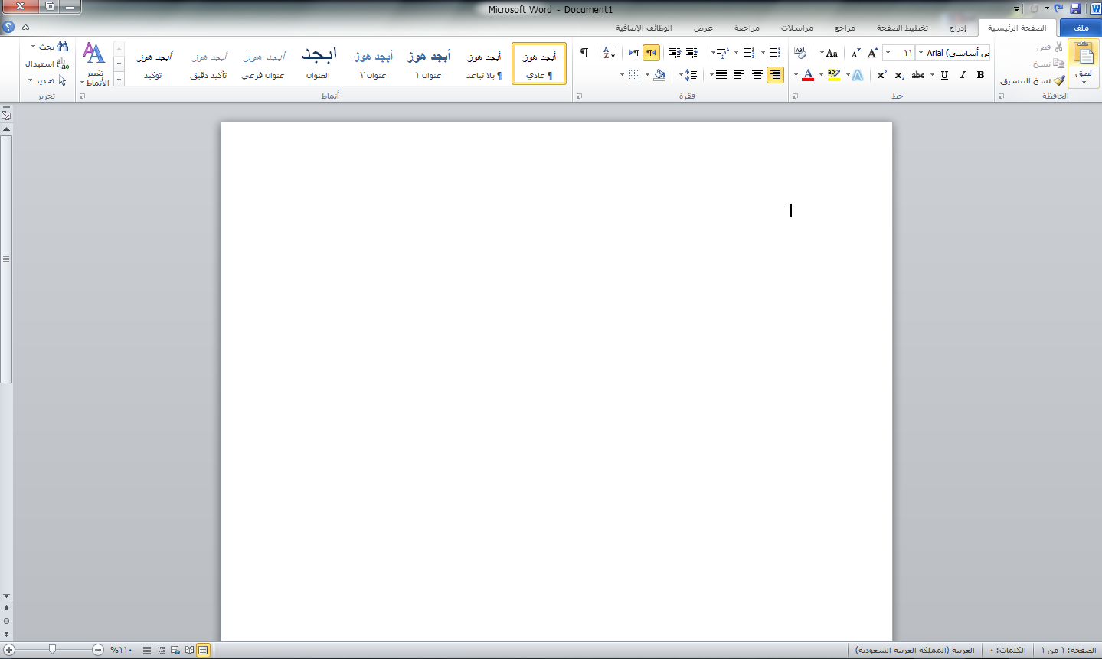

**نوع الخط**

**حجم الخط**

**لون الخط**

**اداة التعبئه**



**تسطير الخط**

**خط مائل**

**عرض الخط**

معلومة : قبل اجراء أي تنسيق مثل تغيير حجم نوعه لونه....الخ يجب اولاً تحديد النص ( تظليل النص) ثم اجراء التنسيق المراد.

**السؤال الأول:** أكمل الجدول التالي:

|  |  |  |  |  |  |
| --- | --- | --- | --- | --- | --- |
| **الأداة** |  |  |  |  |  |
| **الوظيفة** |  |  |  |  |  |

**السؤال الثاني: اذكر ادوات نمط الخط**

**1 ......................................**

**2 ...................................... 3 ......................................**

ورقة عمل 2

**السؤال الأول : تأمل الشكل التالي ثم اجب عن الأسئلة التي تليه :**

3

1

2

**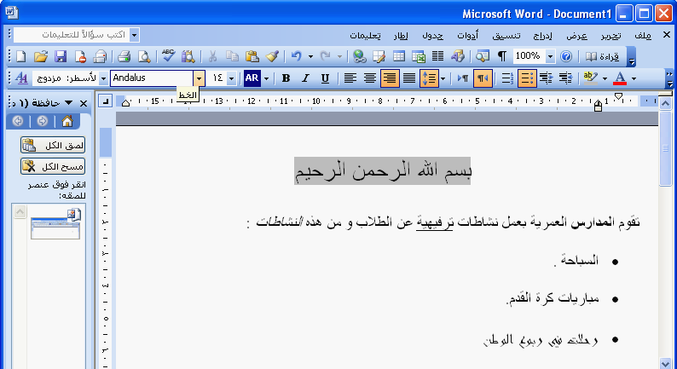**

كرة القدم-2

1. *السباحه*

تقوم **النوادي** بعمل نشاطات ترفيهية لطلاب ومن هذه النشاطات :

1. ما اسم الامر المشار اليه برقم (1,2,3 )
2. مانوع التنسيق التي تم على كل من :

**ا- بسم الله الرحمن الرحيم** :

ب- ترفيهية:

1. ما هو الأمر المستخدم لوضع كلمة السباحه بلون الاحمر؟
2. اشر على الأداة في شريط الأدوات القياسي التي تسمح للمستخدم بتغيير نوع الخط في برنامج Word

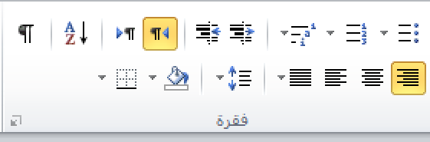

ضبط

توسط

محاذاة لليمين

محاذاة لليسار

ورقة عمل3

السؤال الأول :ما هي الطرق المستخدمة لتغيير نوع الخط وحجمه داخل برنامج معالج النصوص؟ ــــــــــــــــــــــــــــــــــــــــــــــــــــــــــــــــــــــــــــ ــــــــــــــــــــــــــــــــــــــــــــــــــــــــ

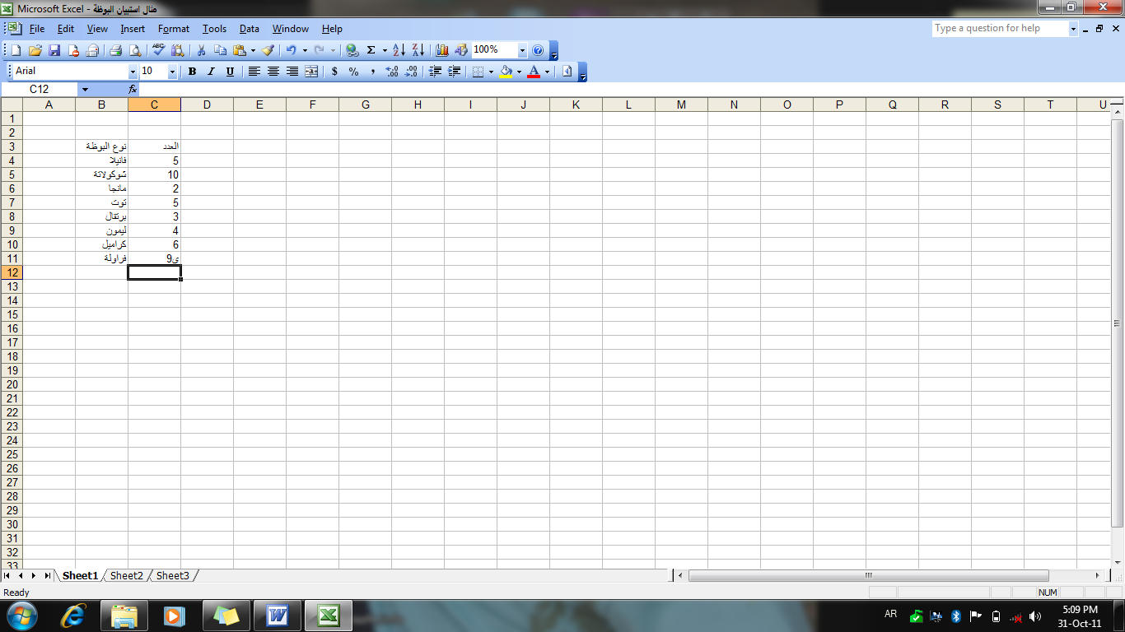2- الأداة تعمل ـــــــــــــــــــــــــــــــــــــــــــــ والأداة تعمل ــــــــــــــــــــــ

**السؤال الثاني :** اكمل الجدول التالي

|  |  |
| --- | --- |
| الوظيفة | الأداة |
|  |  |
|  |  |
|  |  |

****

حدود الصفحه

ورقة عمل 4

أ – تأمل الشكل التالي ثم اجب عن الأسئلة التي تليه:



1. عدد أنواع المحاذاة وما هو نوع المحاذاة المستخدم في الشكل؟ ــــــــــــــــــــــــــــــــــــــــــــــــــــــــــــــــــــــــــــــــــــــــــــــــــــــــــــــــــــــــــــــــ
2. اشر على الأيقونة المسؤولة عن تغيير لون الخط ؟ ــــــــــــــــــــــــــــــــــــــــــــــــــــــــــــــــــــــــــــــــــــــــــــــــــــــــــــــــــــــــــــــــــــــــــــــــــــــــــــــــــــــــــــــــــــــــــــــــــــــــــــــــــــــــــــــــــــــــــــــــــــــــــــــــــــــــــــــــــــــــــــــــــــــــــــــــــــــ
3. اشر على الأيقونة المسؤولة عن عمل تعداد نقطي وتعداد رقمي وهل يمكن عمل هذا التعداد من مكان أخر على برنامج معالج النصوص؟ ـــــــــــــــــــــــــــــــــــــــــــــــــــــــــــــــــــــــــــــــــــــــــــــــــــــــــــــــــــــــــــــــــــــــــــــــــــــــــــــــــــــــــــــــــــــــــــــــــــــــــــــــــــــــــــــــــــــــــــــــــــــــــــــــــــــــــــــــــــــــــــــــــــــــ

امتحان مساندة لمادة الأمتحان النهائي

**هدف الورقة :** التعرف على أسماء أجزاء شاشة برنامج معالج النصوص Word و وظائف كل منها

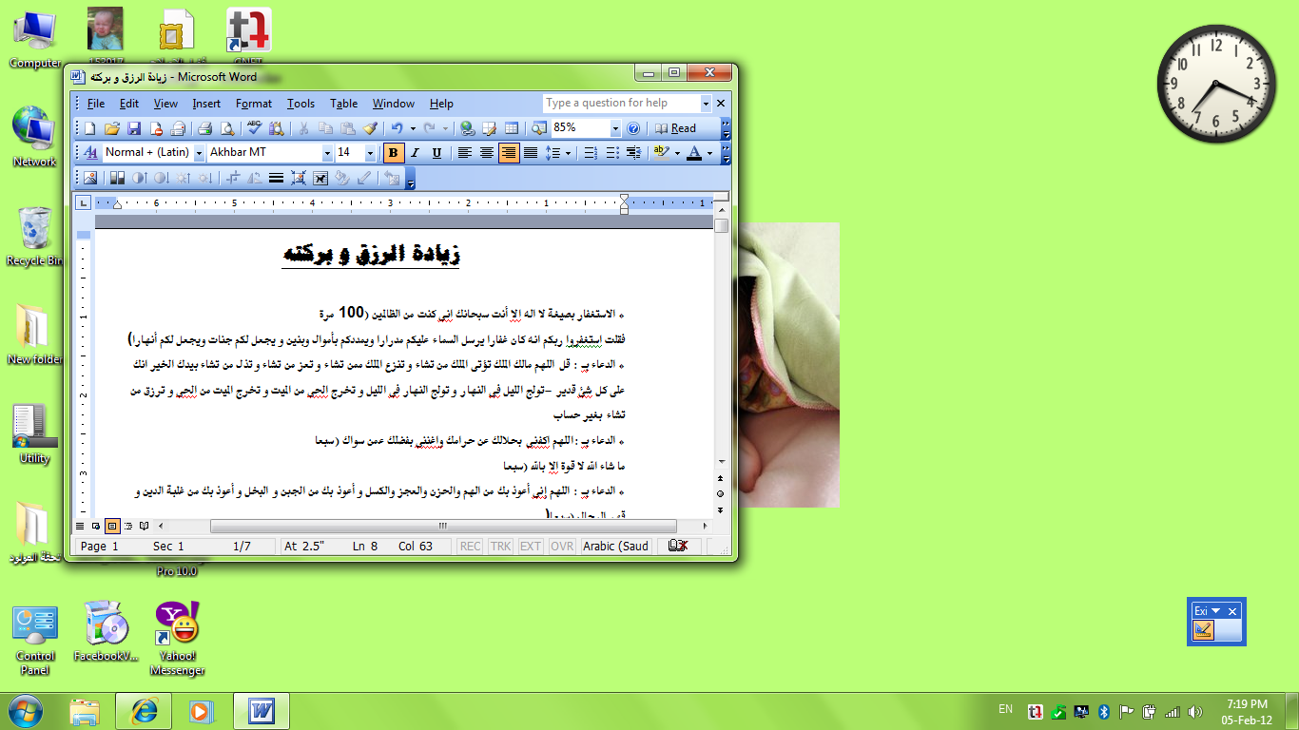









1. اكتبي أسماء الأجزاء المشار إليها
2. ما اسم الملف ؟ و في أي جزء ظهر اسم الملف ؟
3. كم عدد صفحات الملف ؟ و في أي جزء يظهر عدد صفحات الملف ؟
4. كم عدد أشرطة الأدوات Tool bar الظاهرة في الشاشة ؟
5. انقري على اللائحة File ثم Edit ثم Format ، ما الذي يظهر عند النقر على اللوائح ؟ و لماذا سمي شريط اللوائح Menu bar بهذا الاسم ؟
6. في أي جزء يظهر النص ؟

**السؤال الثاني : تتبع الأرقام التالية ثم أكتب وظيفة كل جزء:**

7

5

6

6



3

1

2

4

**j0195812**

**مع تمنياتنا لكم بالتوفيق والنجاح**

**j0292982قسم الحــاســوب**

**BD21332_**

***ا***